**Protocole d’échantillonnage de tiques : AURIGNATICK**

**2025-2026**

**Projet de thèse « Attractivité des prairies pour le chevreuil et risque acarologique lié aux tiques pour le bétail »**

1. Contexte / Objectif général

Le projet de thèse vise à identifier les caractéristiques des prairies (pratiques agricoles, composition du paysage) qui modifient leur attractivité pour la faune sauvage, et quels sont les liens entre cette attractivité et le risque de transmission de maladies à tiques dans les pâtures.

Le protocole AurignaTick a pour objectif de fournir des données de densités de tiques dans les prairies du site d’étude « Vallées et Coteaux de Gascogne » à Aurignac. Cette densité de tiques sera à expliquer par l’attractivité des prairies pour le chevreuil, évaluée dans la première partie de la thèse à partir des données GPS de localisations de chevreuils.

La sélection des prairies à échantillonner est donc située sur des domaines vitaux de chevreuils équipés en 2025.

Ce protocole est construit sur la base du projet OSCAR, réalisé entre 2011 et 2013 sur la zone d’étude, ce qui permettra d’obtenir des données comparables entre les données OSCAR et les données de la thèse.

1. Site d’Etude d’Aurignac

Le site d’étude d’Aurignac est une zone de 100 km2 située dans le Sud-Ouest de la Haute-Garonne. Le site est situé dans une zone agricole de polyculture-élevage et comprend de nombreuses zones boisées allant jusqu’à 700 Ha (forêt de Fabas). Le site est découpé en six zones principales correspondant aux zones de captures de chevreuils :

* Embargade : habitat mêlant forêt, zones humides, pâtures et zones cultivées.
* Réservoir Nord, Bois Communal et Peyrissas : habitats mixtes entre boisements et cultures.
* Mauboussin : habitat forestier.
* Fabas : habitat de plaine offrant très peu de boisements

Le site est suivi par le laboratoire CEFS depuis 1996, avec à disposition des données de localisations de chevreuils, des données de parcellaire, ainsi que des données de suivi de fauche et de pâturage. En 2025, la sélection des parcelles de prairies pour le suivi des tiques s’est déroulée afin de sélectionner un nombre de modalités homogènes parmi :

* Le type de lisière (bois ou haie)
* Le type de pratique agricole (prairie de fauche, prairie pâturée ou prairie mixte)
* L’inondabilité

Au total, nous avons sélectionné 150 prairies à échantillonner (Annexe : carte XXX).

1. Principe du dispositif

La récolte de tiques sur le terrain se déroulera sur le même principe que pour le projet OSCAR.

L’échantillonnage sera réalisé par drap blanc de 1m2, tiré au sol sur la végétation.

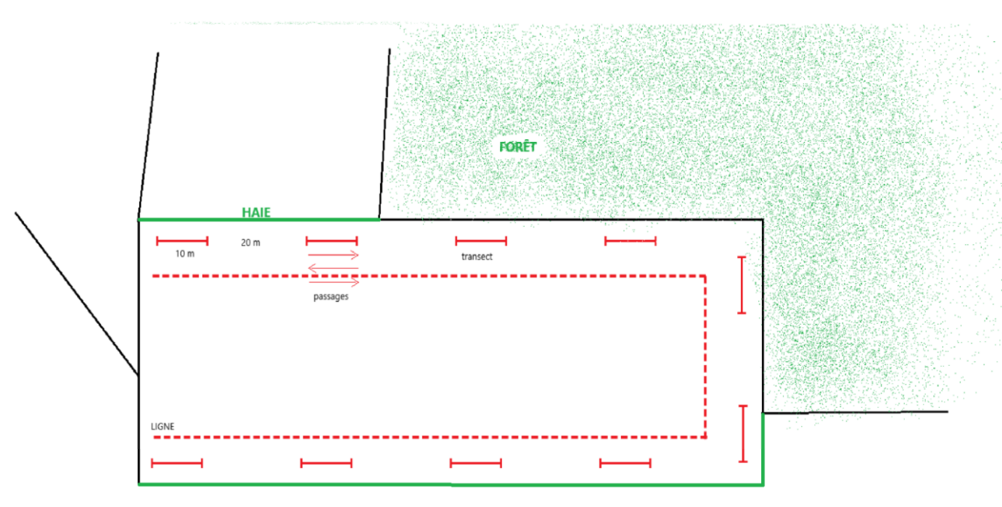Pour chaque prairie, une ligne sera constituée de 10 transects de 10m séparés de 20m entre eux. Trois passages seront réalisés par transect. Les variables à mesurer seront à renseigner soit par ligne (échelle de la parcelle), soit par transect, soit par passage.

Figure 1 : Schéma du dispositif d'une ligne de transect de tiques

1. Hypothèses / Résultats attendus

L’hypothèse principale est que la densité de tiques (nombre de tiques / m2) en lisière de prairie diffère entre les parcelles de prairies. Les caractéristiques des prairies susceptibles d’impacter ces différences de densité de tiques seraient liées aux pratiques agricoles, aux déplacements de la faune sauvage, à la composition du paysage et à la météo.

*Pratiques agricoles :*

On suppose que la pratique agricole d’une prairie (fauche, pâturage) a un effet sur la densité de tiques et la prévalence des pathogènes dans ces tiques. En particulier, nous nous attendons à ce que la communauté des pathogènes présents dans les tiques diffère entre les prairies de fauche et les prairies pâturées, du fait de la différence des populations d’hôtes de tiques.

*Utilisation par la faune sauvage :*

Nous supposons que l’attractivité d’une prairie pour la faune sauvage a un effet sur le nombre de passages et le temps de résidence des animaux, donc a priori sur la quantité de tiques transportées dans la prairie. Sur le terrain, la quantité d’indices de présence de la faune sauvage (empreintes, coulées, fèces) serait théoriquement corrélée au nombre de tiques récoltées.

*Paysage :*

Dans l’hypothèse que l’attractivité des prairies pour la faune sauvage a un effet sur la densité des tiques, nous intégrons des facteurs de composition du paysage, connus comme ayant un effet sur la communauté d’hôtes de tiques. Ces facteurs incluent le type de lisière des prairies, la présence d’arbres fruitiers ou de chênes à proximité, la présence de talus ou de fossé en lisière de prairie, etc.

*Météo :*

La biologie des tiques étant dépendante de l’humidité et de la température, leur densité dans le paysage y est également liée. Nous nous attendons à une densité de tiques qui augmente avec le taux d’humidité et un optimum de température situé autour de 25°C.

Les analyses des effets de ces différentes variables feront intervenir des analyses multivariées et des modèles additifs généralisés mixtes. La variable à expliquer sera donc la densité de tiques (nombre de tiques / m2), pour les différents stades de développement des tiques (larve, nymphe, adulte) et les différentes espèces, même si l’on s’attend à récolter en grande majorité *Ixodes ricinus.*

1. Données à renseigner sur le terrain

**Variables à renseigner, pour chaque passage :**

|  |  |  |  |
| --- | --- | --- | --- |
| **Variable** | **Nom de la variable** | **Type** | **Remarque** |
| Heure de début du transect | l_heure_debut | hh :mm | - |
| Heure de fin du transect | l_heure_fin | hh :mm | - |
| Nombre de larves | p_nb_larve | Nombre entier | si >50, renseigner « >50» |
| Nombre de nymphes | p_nb_nymphe | Nombre entier | si >50, renseigner « >50 » |
| Nombre d’adultes | p_nb_adulte | Nombre entier | si >50, renseigner « >50 » |
| Remarques | p_remarque | Texte | Champ libre |

\*\**Les espèces et les sexes seront identifiés au laboratoire*

Imbriquer dans transect

**Variables à renseigner, pour chaque transect :**

|  |  |  |  |
| --- | --- | --- | --- |
| **Variable** | **Nom** | **Type** | **Modalités ?** |
| Distance à la lisière | t_dist_lis | Nombre décimal | Peut être renseigné par classes (0-10 / 10-20 / etc.) |
| Type de lisière | t_type_lis | Texte - liste déroulante | Bois, haie, rien |
| Milieu intercalaire | t_intercal_lis | Texe - liste déroulante | Chemin, fossé, talus, rien |
| Présence de chênes à proximité du transect | t_chenes | Booléen | OUI / NON |
| Présence d’arbres fruitiers à proximité du transect | t_fruits | Booléen | OUI / NON |
| Sol inondé (flaques) | t_inond | Booléen | OUI / NON |
| Présence de rosée | t_rosee | Booléen | OUI / NON |
| Sol piétiné par le bétail | t_pietinement | Booléen | OUI / NON |
| Hauteur d’herbe | t_h_herbe | Nombre décimal - liste déroulante | Classes : 0<h<10 ; 10<h<20 ; 20<h<50 ; h>50 cm |
| Faune sauvage : coulées | t_coulees | Booléen | OUI / NON |
| Faune sauvage : empreintes | t_empreintes | Booléen | OUI / NON |
| Faune sauvage : fèces | t_feces | Booléen | OUI / NON |
| Remarques | t_rq | Texte | - (Champ libre) |

QR code récup numéro ligne

Point GPS au début

Numéro de transect (T1 à T10)

**Variables renseigner, pour chaque ligne :**

|  |  |  |  |
| --- | --- | --- | --- |
| **Variable** | **Nom** | **Type** | **Modalités ?** |
| Date | l_date | JJ/MM/AAAA | - |
|  |  |  |  |
|  |  |  |  |
| Observateurs | l_nom_obs | Texte | - |
| Météo | l_meteo | Texte | - (Champ libre) |
| Température | l_temperature | Nombre décimal | - |
| Type de clôture | l_cloture | Texte – liste déroulante | Grillage, barbelé, fil, rien |
| Présence / espèce de bétail | l_betail | Texte - liste déroulante | Bovin, caprin, ovin, équin, rien |
| Remarques | l_rq | Texte | - (Champ libre) |

QR code récup numéro ligne

Point GPS fin

O3T_2025_ligne1_tiques

O3T_2025_ ligne1_nymphe

O3T_2025_ ligne1_larve

O3T_2025_ ligne1_adulte

1. Déroulé de l’opération

Les relevés de tiques se font en binôme (Sophie + Ugo).

L’échantillonnage doit être réalisé par temps sec, de préférence sans rosée dans la végétation. L’heure approximative de début d’échantillonnage le matin est 9h30, selon la météo, et l’heure approximative de fin d’échantillonnage le soir est 19h30.

A l’arrivée dans une prairie à échantillonner, une photo de l’habitat est prise (manipulateur/trice 1).

Pour chaque ligne, un point de début et un point de fin est défini au préalable sur un logiciel de SIG. Le point de début de chaque transect est renseigné sur le terrain, sur tablette ou téléphone. (manipulateur/trice 1)

En arrivant sur la ligne, on renseigne les variables : l_date, l_heure_debut, l_nom_obs, l_meteo, l_temperature, l_cloture, l_betail, l_rq. (manipulateur/trice 1 : saisie ; manipulateur/trice 2 : mesures)

Le premier transect commence. Le point GPS du premier transect a déjà été pris en arrivant sur la ligne, il n’est donc pas nécessaire de le reprendre.

Avant de commencer le premier passage, les champs t_dist_lis, t_type_lis, t_gestion_lis, t_chenes, t_fruits, t_inond, t_rosee, t_pietinement, t_h_herbe, t_coulees, t_empreintes, t_feces, t_rq sont renseignés. (manipulateur/trice 1 : saisie ; manipulateur/trice 2 : mesures)

Les trois passages de drap sont effectués pour le premier transect.

Pendant un passage, le drap est tiré sur 10 dans la végétation (manipulateur/trice 2). A la fin de chaque passage, le drap est examiné sur chaque face et les tiques sont prélevées (pinces) et disposées dans un pot unique pour toute la ligne et étiqueté avec l’identifiant de la ligne (manipulateur/trice 1 + 2). Pour chaque passage, sont renseignés les champs : p_nb_larve, p_nb_nymphe, p_nb_adulte et p_remarque. (manipulateur/trice 1)

A la fin du troisième passage, les manipulateurs vont au transect suivant.

L’opération est répétée. Le point GPS est pris au début du nouveau transect, puis les champs du transect et des trois passages sont renseignés.

A la fin du dernier transect, lorsque le dernier passage a été effectué, l’heure de fin de la ligne est renseignée (l_heure_fin).

1. Matériel nécessaire à l’opération

* Draps (x 30) : construits au préalable. Pour chaque drap, nous avons besoin de :
  + 1 carré de tissu blanc de 1*1m, avec ourlet cousu main
  + 1 tige en alu de 1,15m
  + 2 serre-flex
  + Corde 0,5 mm de diamètre. Approximativement 2,50m par drap
* Pinces brucelle (x 10)
* Pots (x 200) : construits au préalable. Pour chaque pot, nous avons besoin de :
  + 1 eppendorf, sectionné pour la partie basse
  + 1 pilulier en plastique de 50mL. Le couvercle est percé pour laisser passer l’eppendorf. Il ne doit pas y avoir d’espace entre le couvercle et l’eppendorf.
* Alcool à 70°
* Tablette ou téléphone, avec :
  + Application de saisie pour les variables à renseigner
  + Application SIG (QField) pour renseigner les points GPS des transects
* Appareil photo
* Véhicule

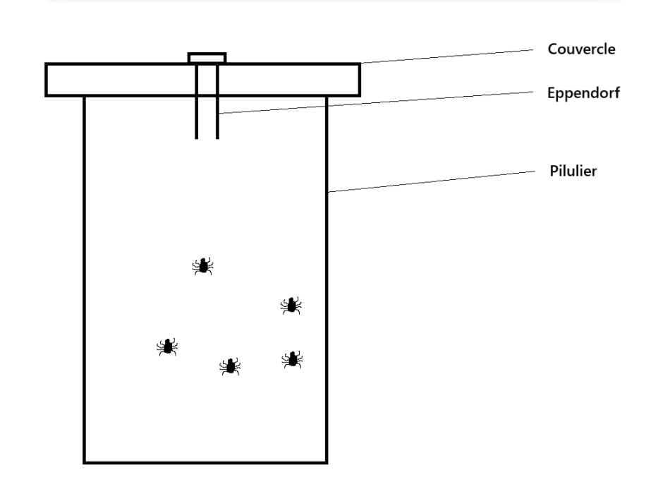

Figure : Dispositif de stockage des tiques

1. Planning prévisionnel

Les récoltes de tiques dans les prairies sur le terrain auront lieu entre le 28 avril et le 30 mai 2025, dans les prairies d’Aurignac.

Les relevés devront être réalisés par temps sec, de manière opportuniste. Tous les jours de la semaine seront potentiellement des jours de terrain, avec un jour de repos par semaine (préférentiellement le mercredi).

A raison de 2 lignes échantillonnées le matin et 3 lignes échantillonnées l’après-midi, nous arrivons à 5 lignes échantillonnées par jour, 4 jours par semaine. Sur 5 semaines de campagne de terrain, nous arrivons à un résultat prévisionnel de 100 prairies échantillonnées au maximum. Ce résultat est inférieur aux 150 prairies que nous nous somme fixées. Mais le nombre de prairies échantillonnées pourra éventuellement être complété en amont à partir de mi-avril pour tester le protocole, et après la campagne de terrain jusqu’à la fin du mois de juin.

Annexe 1 : Carte des prairies échantillon pour la campagne de récolte de tiques 2025.

